Отчёт по профилактике наркомании, табакокурения и алкоголизма и пропаганде здорового образа жизни
в МБОУ «СОШ № 2 им. Д.Доева с. Гизель»
27.02.2023 -07.03.2023
В целях профилактики правонарушений, употребления психоактивных веществ и формирования у учащихся здорового образа жизни, в школе с 27.02.2023 г по 07.03.2023 г. провели мероприятия по пропаганде здорового образа жизни среди учащихся под девизом: «Мы за ЗОЖ!».

Задачи:
1. Приобщить детей и их родителей к здоровому образу жизни.
2. Развивать креативность, творческую активность детей. (Конкурс плакатов, фотоконкурс).
3.Прививать интерес к спорту, физическим упражнениям.
4. Воспитывать у детей потребность быть здоровыми, не бояться лечиться.
Основной целью проведения мероприятий : активизация профилактической работы по предупреждению правонарушений среди несовершеннолетних, профилактика злоупотребления психоактивными веществами, воспитанию нравственности и пропаганды здорового образа жизни.
Работа по приобщению школьников к здоровому образу жизни в нашей школе носит разноплановый характер. В качестве универсальных средств пропаганды здорового образа жизни используем индивидуальные и групповые собеседования, фотоматериалы, короткометражные кино- и видеофильмы. Все классные руководители провели классные часы и беседы по пропаганде ЗОЖ. При проведении классных часов учителя использовали компьютеры, медиапроекторы.
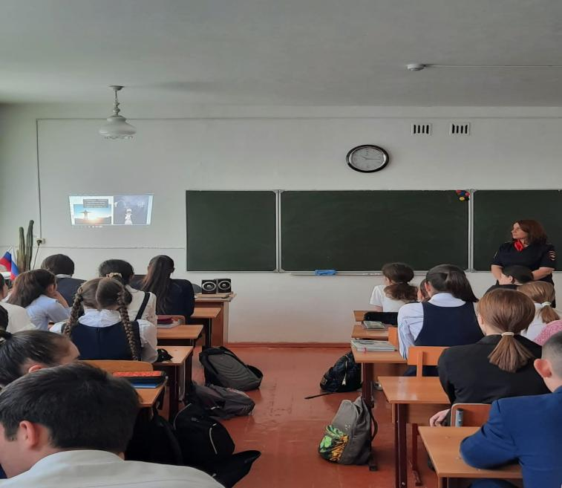В школе ведется большая работа по укреплению и сохранению здоровья детей, воспитанию ценностей здорового образа жизни, созданию условий для полноценного развития учащихся. Под общим контролем администрации школы находятся учебные нагрузки, режим дня, питание, двигательная активность.

Провели конкурс рисунков по теме «Не губи себя – вредные привычки»
Всю неделю классные руководители провели классные и информационные часы:
1-2 классы «Основы правильного питания»
3-4 классы «Спорт – мой лучший друг»
5-7 классы «Курить – здоровью вредить»
«Как следует питаться»
8-11 классы «Мы против наркотиков и алкоголизма»
«Твоё здоровье в твоих руках»
Классный руководитель провела среди учащихся внеклассное мероприятие «Мы за здоровый образ жизни» в 9 классе.
Ребята давали определение здоровому образу жизни, выступали с докладами. Говорили о его составляющих: режиме дня, гигиене тела, зрении, о правильном питании, занятиях спортом. Учащиеся определили условия сохранения здоровья.

